Europejskie Dni Dziedzictwa - Krasienin 2021 w formie online

w dniu 17 września 2021 roku

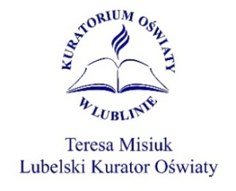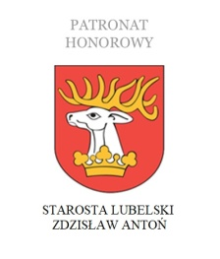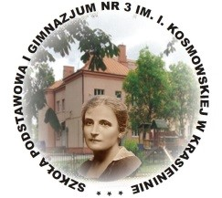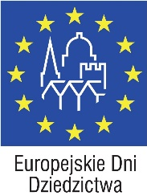

Szkoła Podstawowa im. Ireny Kosmowskiej w Krasieninie już po raz XIV-ty zorganizowała obchody Europejskich Dni Dziedzictwa. W roku 2021 EDD odbyły się pod Honorowym Patronatem Kuratora Oświaty w Lublinie, Starosty Lubelskiego oraz Wójta Gminy Niemce. W bieżącym roku naszemu przedsięwzięciu nadaliśmy tytuł „Dziedzictwo Smaku – Polski Stół”.
Dni Dziedzictwa zorganizowaliśmy w formie online, a efekty naszych działań można oglądać na stronie internetowej naszej szkoły www.zskrasienin.pl
Zapraszamy serdecznie wszystkich członków społeczności naszej Gminy Niemce do odwiedzania strony internetowej, na której zamieściliśmy szereg działań w ramach obchodów EDD Krasienin 2021:
1. wyróżnione prace 4 uczniów ze szkół podstawowych naszej gminy wykonane w Międzyszkolnym Konkursie Fotograficznym pt.: „Tradycyjny polski stół świąteczny” (nagrody specjalne),
2. gawędy o polskim stole pochodzące z książki „Biesiada polska” autorstwa: P. Adamczewskiego, W. Łęckiej,
3. opowieść domowa Oliwiera Macewicza ucznia z kl. 7b; opowieść powstała dzięki współpracy z ukochaną babcią Oliwiera - p. Danutą Prażmo,
4. wywiad z p. Stanisławą Muzyką przewodniczącą Koła Gospodyń Wiejskich w Krasieninie. Pani Muzyka opowiada m.in. o tradycyjnych potrawach i roli polskiego stołu w łączeniu pokoleń i rodzin,
5. wystawa ze zdjęciami przedstawiającymi nie tylko okoliczne biesiady, ale także przygotowania do lokalnych biesiad; fotografie udostępniła nam p. Beata Zgierska - Prezes Stowarzyszenia Społeczna Inicjatywa Krasienina i Okolic im. Ireny Kosmowskiej.
Nasze przedsięwzięcie co roku nie tylko z resztą finansowo wspierają mieszkańcy oraz władze naszej gminy. Przy tej okazji chcemy serdecznie podziękować Panu Krzysztofowi Urbasiowi Wójtowi Gminy Niemce oraz okolicznym przedsiębiorcom za zaangażowanie w promocję dziedzictwa kulturowego naszej „Małej Ojczyzny”.

Organizator i koordynator EDD w Krasieninie
Ewa Kołtunik

